KL14/6-230S20

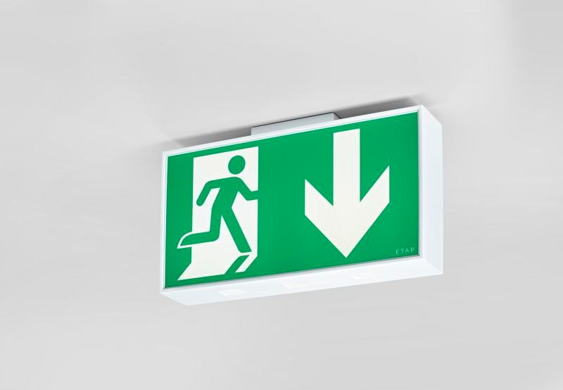
- Stor nödbelysning för enkelsidig och dubbelsidig hänvisning.
- Autonom armatur (innehåller batteri).
- Dimensioner: 420 mm x 82 mm x 220 mm.
- Armaturhus i vit polykarbonat för tak-, vägg- eller flaggmontage. Kopplingsplint för överkoppling.
- Lumen nödläge: 110 lm.
- Energiförbrukning: 7.2 W.

- Spänning: 220-240V.
- Piktogrammets läsavstånd är 40 m.
- Automatisk funktionstest varje vecka, batterikapacitetstest var 13:e vecka i enlighet med SS-EN 50172 och SS-EN62034. Övervakning och styrning via ESM för centralt underhåll. Polaritetsoberoende via 2-tråds buskommunikation.
- Valbar Permanentdrift eller beredskapsdrift, förinställt på det vanligaste alternativet.
- Isoleringsklass: class II.
- Fotobiologisk säkerhet EN 62471: RISK GROUP 1 UNLIMITED.
- Slagtålig polykarbonat armaturhus, RAL9003 - vit.
- IP-klassning: IP54.
- IK-klassning: IK04.
- Glödtrådstest: 850°C.
- 5 års garanti på armatur, ljuskälla, drivenhet och batteri.
- Certifieringar: CE, ENEC.
- Armaturen har utvecklats och framställts enligt standard EN 60598-1 i ett företag som är ISO 9001 och ISO 14001-certifierat.

